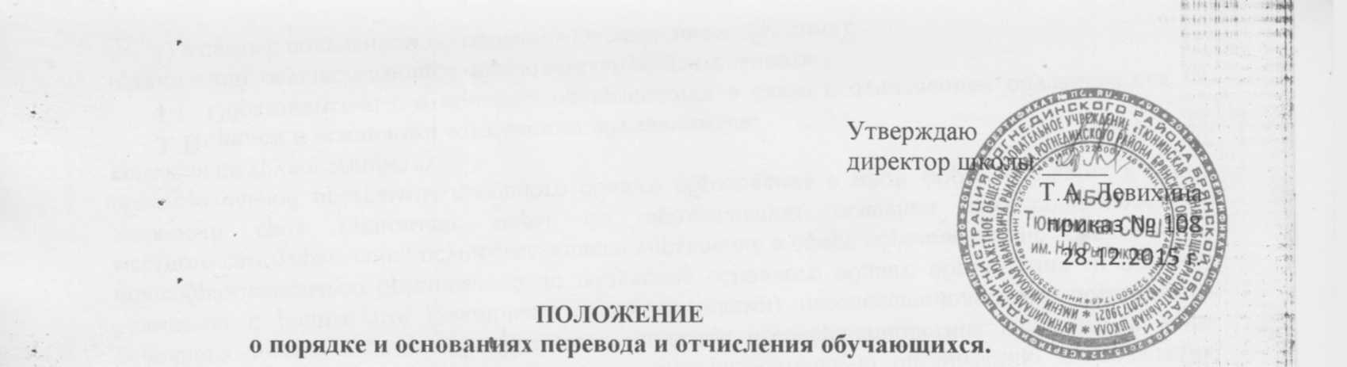Утверждаю

директор школы:_____

Т.А. Левихина

приказ № 108

28.12.2015 г.

**ПОЛОЖЕНИЕ**

**о порядке и основаниях перевода и отчисления обучающихся.**

**1.Общие положения.**

* 1. Порядок и основания перевода и отчисления обучающихся разработаны в соответствии с:

- Федеральным Законом от 29 декабря 2012 года № 273-ФЗ «Об образовании в РФ».

- Приказом Министерства образования и науки Российской Федерации от 30 августа 2013 года № 1015 «Об утверждении порядка организации и осуществления образовательной деятельности по основным общеобразовательным программам – программам начального общего, основного общего и среднего общего образования».

- Приказом Министерства и образования РФ от12.03.2014 №177 «Об утверждении Порядка и условий осуществления перевода обучающихся из одной организации, осуществляющей образовательную деятельность по образовательным программам начального общего, основного общего и среднего общего образования , в другие, организации, осуществляющие образовательную деятельность по образовательным программам соответствующего уровня и направленности».

- Уставом МБОУ Тюнинская СОШ им. Н. И. Рыленкова.

**2. Порядок и основания перевода обучающихся из класса в класс по итогам года.**

2.1. Обучающиеся, успешно освоившие в полном объеме образовательные программы учебного года, переводятся в следующий класс.

2.2. Обучающиеся обязаны ликвидировать академическую задолженность в течении первой четверти следующего учебного года. Образовательная организация обязана создать условия обучающимся для ликвидации этой задолженности и обеспечить контроль за своевременностью ее ликвидации.

2.3. В случае успешной ликвидации обучающимися академической задолженности они считаются окончательно переведенными в эти классы. Решение принимается педагогическим советом образовательной организации и утверждается приказом директора школы.

2.4. Обучающиеся, не освоившие образовательную программу учебного года, не ликвидировавшие в установленные сроки академическую задолженность с момента ее образования по усмотрению их родителей (законных представителей) оставляются на повторное обучение, переводятся на обучение по адаптированным образовательным программам в соответствии с рекомендациями психолого-медико-педагогической комиссии, либо на обучение по индивидуальному учебному плану.

2.5. По согласию родителей (законных представителей) несовершеннолетнего обучающегося, комиссия по делам несовершеннолетних и защите их прав и органа местного самоуправления, осуществляющего управление в сфере образования, обучающийся, достигший возраста пятнадцати лет, может оставить общеобразовательную организацию до получения основного общего образования. Комиссия по делам несовершеннолетних и защите их прав совместно с родителями (законными представителями) несовершеннолетнего, оставившего общеобразовательную организацию до получения основного общего образования и органом местного самоуправления, осуществляющего управление в сфере образования, не позднее чем в месячный срок принимает меры по продолжению освоения несовершеннолетним образовательной программы основного общего образования в иной форме обучения и с его согласия по трудоустройству.

**3. Порядок и основания отчисления обучающихся.**

3.1. Образовательные отношения прекращаются в связи с отчислением обучающегося из организации, осуществляющей образовательную деятельность:

1) в связи с получением образования (завершением обучения);

2) досрочно по основаниям, установленными пунктами 3.2., 3.3 настоящего Положения.

3.2. Образовательные отношения могут быть прекращены досрочно по инициативе обучающегося или родителей (законных представителей) несовершеннолетнего обучающегося, в том числе в случае перевода обучающегося для продолжения освоения образовательной программы в другую организацию, осуществляющую образовательную деятельность.

3.3. В случае отчисления обучающегося в порядке перевода в другую образовательную организацию, совершеннолетний обучающийся или родители (законные представители) несовершеннолетнего обучающегося подают в образовательную организацию заявление об отчислении в порядке перевода в принимающую организацию, в котором указываются:

а) фамилия, имя. Отчество (при наличии) обучающегося;

б) дата рождения;

в) класс и профиль обучения (при наличии);

г) наименование принимающей организации. В случае переезда в другую местность указывается только населенный пункт, субъект Российской Федерации.

3.4. На основании заявления совершеннолетнего обучающегося или родителей (законных представителей) несовершеннолетнего обучающегося об отчислении в порядке перевода в , исходная организация в трехдневный срок издает распорядительный акт об отчислении обучающегося в порядке перевода с указанием принимающей организации.

3.5. Образовательная организация выдает совершеннолетнему обучающемуся или родителям (законным представителям) несовершеннолетнего обучающегося следующие документы:

- личное дело обучающегося;

- документы, содержащие информации, об успеваемости обучающегося в текущем учебном году (выписка из классного журнала с текущими отметками и результатами промежуточной аттестации), заверенные печатью исходной организации и подписью ее руководителя (уполномоченного им лица).

3.6. Образовательные отношения могут быть прекращены досрочно по инициативе организации, осуществляющей образовательную деятельность, в случае применения к обучающемуся, достигшему возраста пятнадцати лет, отчисления как меры дисциплинарного взыскания.

3.7. Основанием для прекращения образовательных отношений является приказ об отчислении обучающегося из МБОУ Тюнинская СОШ им. Н.И. Рыленкова.

**4. Заключительные положения.**

4.1. В настоящее положение могут вноситься изменения и дополнения, не противоречащие действующему законодательству.

4.2. При внесении изменений и дополнения настоящий локальный акт подлежит утверждению в новой редакции в установленном порядке.

Разработала зам. Директора по УВР Прищеп Г.А.